

ТАКТИЛЬНОЕ РАЗВИВАЮЩЕЕ ОБОРУДОВАНИЕ
ОКПД2 162914199 ТНВЭД: 4421999000

БИЗИБОРДЫ ПАТРИОТИЧЕСКИЕ
Наименование | Описание | Фото | Розница | Опт | Ссылка на сайт
Бизиборд Россия - моя Родина | 210*900мм.  фанера, пластик, металл, лак и краски акриловые, УФ-печать | 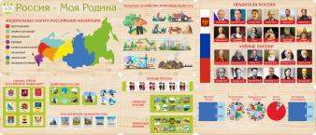 | 127500 | 102000 | https://auri.su/tovar/rossiya-moya-rodina/
Бизиборд "Природа России" | 100*40см  фанера, пластик, металл, лак и краски акриловые, УФ-печать | 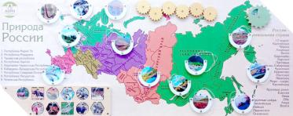 | 17200 | 13760 | https://auri.su/tovar/bizibord-priroda-rossii/
Бизиборд Народные промыслы России | 100*40см  фанера, пластик, металл, лак и краски акриловые, УФ-печать | 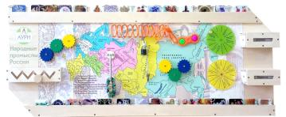 | 22700 | 18160 | https://auri.su/tovar/bizibord-narodnye-promysly-rossii/
Бизиборд "Культура России" | 100*40см  фанера, пластик, металл, лак и краски акриловые, УФ-печать | 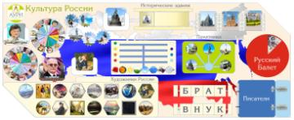 | 24300 | 19440 | https://auri.su/tovar/katalog-bizibordy-bizibord-kultura-rossii/
Бизиборд "Наука России" | СВЕТОВОЙ. 100*40см  фанера, пластик, металл, лак и краски акриловые, УФ-печать | 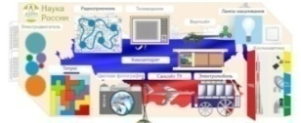 | 25100 | 20080 | https://auri.su/tovar/katalog-bizibordy-bizibord-nauka-rossii/

БИЗИБОРДЫ ТЕМАТИЧЕСКИЕ
Бизиборд "Правила безопасного поведения" | 100*40см  Световой, интерактивный  фанера, дерево, металл  УФ-печать на фанере | 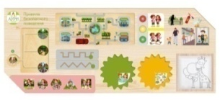 | 25100 | 25100 | https://auri.su/tovar/bizibord-pravila-bezopasnogo-povedeniya/
Бизиборд "Забота о здоровье" | 100*40см  Световой, интерактивный  фанера, дерево, металл  УФ-печать на фанере | 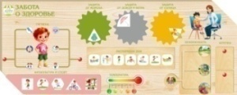 | 25100 | 20080 | https://auri.su/tovar/bizibord-zabota-o-zdorove/
Бизиборд "Автомобиль" | 120*40см  Материалы: фанера, дерево, металл, пластик | 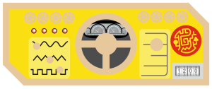 | 22600 | 18080 | https://auri.su/tovar/katalog-bizibordy-bizibord-avtomobil/
Дидактическая панель ЭМОЦИИ | 190*120см  Материалы: фанера, дерево, металл, пластик | 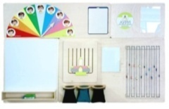 | 48100 | 38480 | https://auri.su/tovar/didakticheskaya-panel-emotsii/
Комплект бизибордов "Зоопарк" | 50*50см.  фанера. УФ-печать, лак акриловый | 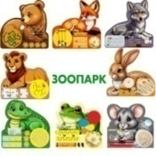 | 57512 | 46009 | https://auri.su/tovar/katalog-bizibordy-bizibord-lev/
Комплект напольных бизибордов | 740*800мм  фанера толщиной 15 мм.  Лак и краска на водной основе | 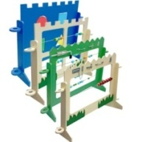 | 43600 | 34880 | https://auri.su/tovar/komplekt-napolnyh-bizibordov/
Бизиборд "Совушка" | Размер: 360*255мм  Материалы: фанера, лак, краски акриловые |  | 5900 | 4720 | https://auri.su/tovar/bizibord-sovushka
Бизиборд "Слоник" | Размер: 80*55см  Материалы: фанера, лак, краски акриловые |  | 8916 | 7132 | https://auri.su/tovar/bizibord-slonik/
Бизиборд "Котик" | Размер: 35*35см  Материалы: фанера березовая, лак акриловый, УФ-печать  Состав элементов: шестеренки, вращающаяся бабочка, ремень с застежкой, колесики, движение по прорези, счеты - бусины, часы, лампа | 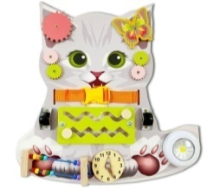 | 6800 | 5440 | https://auri.su/tovar/bizibord-kotik/
Бизиборд "Пёсик" | Размер: 35*35см  Материалы: фанера березовая, лак акриловый, УФ-печать  Состав элементов: шестеренки, шнуровка, лента с застежкой, выключатель, вращающийся лабиринт с бусинами | 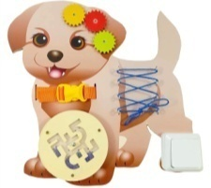 | 6800 | 5440 | https://auri.su/tovar/bizibord-pyosik/
Бизиборд "Гусеница" | Размер: 420*340мм  Материалы: фанера березовая, лак акриловый, УФ-печать  Состав элементов: шестеренки, шнуровка, лента с застежкой, лампа, часы, пуговки с петлями | 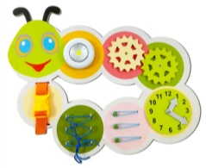 | 7250 | 5800 | https://auri.su/tovar/bizibord-gusenitsa/
Бизиборд "Гусеничка" | Размер: 43*15см  Материалы: фанера, лак, краски акриловые | 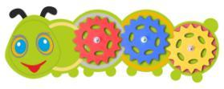 | 2700 | 2160 | https://auri.su/tovar/bizibord-gusenichka/
Бизиборд "Зайчик" с подставкой | Размер: 66*41см  Материалы: фанера, краска, металл, пластик | 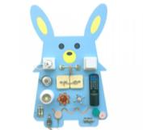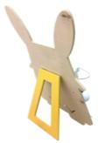 | 8600 | 6880 | https://auri.su/tovar/bizibord-zaychik-s-podstavkoy/
Бизиборд "Времена года" | 70*70см  фанера, дерево, пластик, металл. | 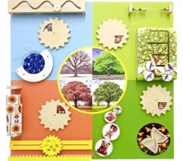 | 14560 | 11648 | https://auri.su/tovar/katalog-bizibordy-bizibord-vremena-goda
Бизиборд "Дом" | 70*70см  Материалы: фанера, дерево, металл, пластик | 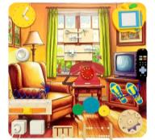 | 14590 | 11672 | https://auri.su/tovar/katalog-bizibordy-bizibord-dom/
Бизиборд "ВАННАЯ" | Размер: 50*50см.  Фанера, УФ-печать | 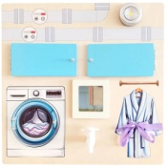 | 8300 | 6640 | https://auri.su/tovar/bizibord-vannaya/
Бизиборд "Теремок" | Размер: 75*57мм  Материал: фанера, дерево, пластик, металл. | 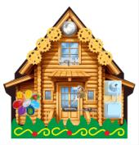 | 16850 | 13480 | https://auri.su/tovar/bizibord-teremok/
Бизиборд "Космонавт" | 50*50см.  Основа - фанера  УФ-печать, лак акриловый |  | 14400 | 11520 | https://auri.su/tovar/katalog-bizibordy-bizibord-kosmonavt/
Бизиборды "Профессии"  Веселые человечки | Размер человечка: 580*300мм. фанера, дерево, металл, пластик | 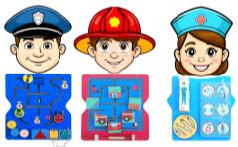 | 19700 | 15760 | https://auri.su/tovar/komplekt-bizibordov-professii-veselye-chelovechki/
Бизиборды ЗИК и ЗОСЯ | ЗИК:: 75*63мм ЗОСЯ: 75*57см. фанера, дерево, пластик, металл. | 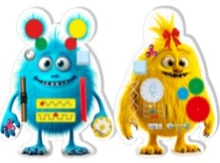 | 32900 | 26320 | https://auri.su/tovar/bizibord-zik/
Бизиборд световой с элементами одежды | Размер: 48*48см  фанера, краска, металл, пластик, текстиль | 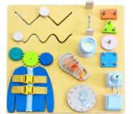 | 8430 | 6744 | https://auri.su/tovar/katalog-bizibordy-bizibord-svetovoy-s-elementami-odezhdy/
Бизиборд розовый с геобордом | Размер: 70*50 см  Материалы: фанера, краска, металл, пластик | 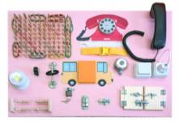 | 10200 | 8160 | https://auri.su/tovar/katalog-bizibordy-bizibord-rozovyy-s-geobordom/
Бизиборд с ручкой | Размер: 40*60см  Материалы: фанера, краска, металл, пластик | 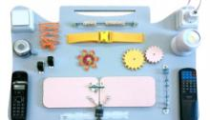 | 9560 | 7648 | https://auri.su/tovar/katalog-bizibordy-bizibord-s-ruchkoy/
Игровой куб АФРИКА | Размер: 75*65*105см (включая высоту игрушек).  Материалы: фанера березовая, лак акриловый, УФ-печать. | 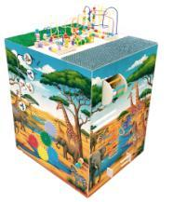 | 28300 | 22640 | https://auri.su/tovar/igrovoy-kub-afrika/
Бизиборд Мульти-сенсорика | Материал: фанера, текстиль, резина, металл, акрил. 790 х 550 х 20 мм. | 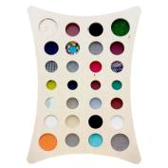 | 19900 | 15920 | https://auri.su/tovar/multisensorika/
Стенд развития бытовых навыков и мелкой моторики | Размер каждого стенда - 150*100см. Количество: 3  Кухня, ванная, квартира | 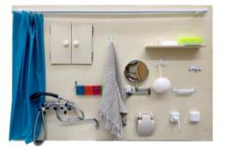  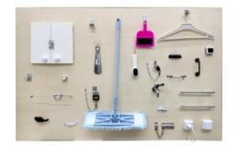  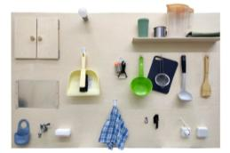 | 107200 | 85760 | https://auri.su/tovar/stend-razvitiya-bytovyh-navykov-i-melkoy-motoriki/

ТАКТИЛЬНЫЕ РАЗВИВАЮЩИЕ МОДУЛИ
Тактильная панель 3 в 1  (ворс, зеркало, резина) | 100*40см  фанера, мягкий ковролин с ворсом, резиновый текстурный коврик, зерк. пластик | 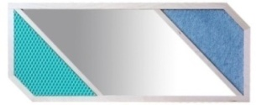 | 12500 | 10000 | https://auri.su/tovar/taktilnaya-panel-3-v-1/
Тактильная панель 3 в 1  (травка, металл, пробка) | 100*40см  фанера, мягкий коврик "травка", металлическая пластина, пробка натуральная | 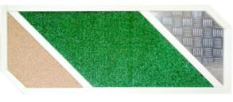 | 12500 | 10000 | https://auri.su/tovar/taktilnaya-panel-3-v-1-trava-metall-probka/
Тактильная панель 3 в 1 (ворс, пробка, пайетки) | 100*40см  фанера, ковролин с ворсом, пробка, ткань с пайетками | 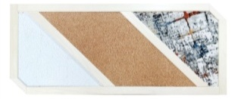 | 12500 | 10000
Тактильная панель "КОМБИ" | 100*40см  фанера, массив дерева, пластик | 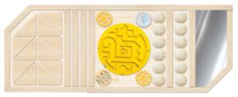 | 14500 | 11600 | https://auri.su/tovar/katalog-razvivayushchie-moduli-2401-taktilnaya-panel-kombi/
Тактильная панель "КОМБИ - текстуры" | 100*40см  фанера, массив липы, массив сосны, пластик, материалы с различными текстурами | 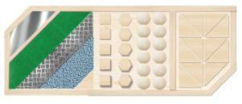 | 14500 | 11600 | https://auri.su/tovar/taktilnaya-panel-kombi-tekstury/
Тактильная панель РЕЛЬЕФНАЯ | Размер: 400*400мм.  фанера, лак акриловый, фигуры из фанера, массива | 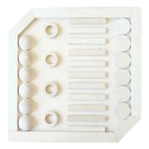 | 7500 | 6000 | https://auri.su/tovar/taktilnaya-panel-relefnaya/
Тактильная панель ДЕРЕВЯННАЯ | Размер: 40*40см, фанера, массив дерева, срезы разных деревьев, лак акриловый | 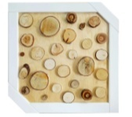 | 7500 | 6000
Тактильная панель Рельефная БОЛЬШАЯ | 100*40см  фанера, массив липы, массив сосны | 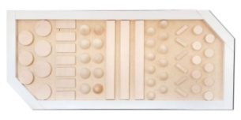 | 14500 | 11600 | https://auri.su/tovar/katalog-razvivayushchie-moduli-24012-taktilnaya-panel-s-raznymi-geometricheskimi-figurami/
Тактильная панель ПАЙЕТКИ | 400*400мм. Материал: фанера, лак акриловый, ткань с пайетками. | 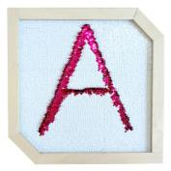 | 7300 | 5840 | https://auri.su/tovar/taktilnaya-panel-payetki/
Тактильная панель КАМНИ | 400*400мм.  Материал: фанера, лак акриловый, камни натуральные, с глянцевым белым покрытием. | 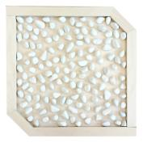 | 7100 | 5680 | https://auri.su/tovar/taktilnaya-panel-kamni/
Тактильная панель с декоративными элементами | Размер: 100*40см  фанера, массив липы, массив сосны | 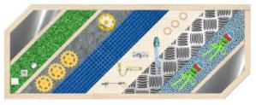 | 14500 | 11600 | https://auri.su/tovar/katalog-razvivayushchie-moduli-2407-taktilnaya-panel-s-dekorativnymi-elementami/
Фибероптическая панель | Размер: 100*40см. Пульт ДУ.  фанера, массив сосны | 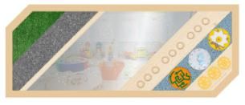 | 15600 | 12480 | https://auri.su/tovar/katalog-taktilnye-paneli-razvivayushchie-moduli-2408-fiberopticheskaya-taktilnaya-panel/
Тактильная панель "ТЕКСТУРЫ" | Размер 65*40см  Материалы: фанера, массив сосны, коврик, ковролин, зерк. пластик | 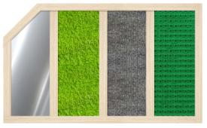 | 9500 | 7600 | https://auri.su/tovar/katalog-razvivayushchie-moduli-2403-taktilnaya-panel-tekstury/
Тактильная панель "ЗАМОЧКИ" | Размер 65*40см  фанера, массив липы, металл, пластик, ковролин | 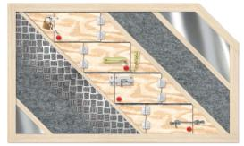 | 10300 | 8240 | https://auri.su/tovar/katalog-razvivayushchie-moduli-2409-taktilnaya-panel-zamochki/
Тактильная панель "КИСТОЧКИ-ЩЕТКИ" | 65*40см.  фанера, дерево, пластик, ковролин | 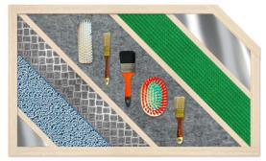 | 8300 | 6640 | https://auri.su/tovar/katalog-razvivayushchie-moduli-2410-taktilnaya-panel-kistochki-shchetki-tekstury/
Игровой поворотный Лабиринт | 700 х 550 х 25 мм.  Материал: фанера, прозрачный пластик акрил, лак акриловый  Вращение модуля | 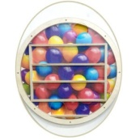 | 9750 | 7800 | https://auri.su/tovar/igrovoy-labirint/
Настенная панель для  эрготерапии | Размер: 60*100см  Массив бука.  Фанера, металл, текстиль. Выключатель, светильник, розетка, звонок и др. | 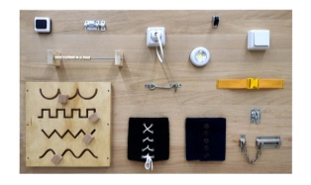 | 15600 | 12480 | https://auri.su/tovar/nastennaya-panel-dlya-ergoterapii/
Тренажер для развития ловкости | Размер: 50*70см.  Фанера, шнур, шарики | 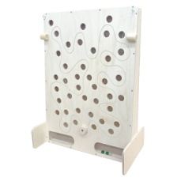 | 5700 | 4560 | https://auri.su/tovar/trenazher-dlya-razvitiya-lovkosti/

ТАКТИЛЬНЫЕ ДОЩЕЧКИ
Тактильные дощечки "Зверушки" | Набор представляет собой 7 дощечек с различными текстурами (мягкие коврики, жесткие коврики, пластиковый коврик, зеркальный пластик).  Ширина каждого элемента: 80мм | 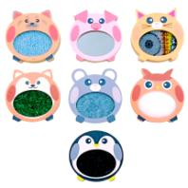 | 2850 | 2280 | https://auri.su/tovar/taktilnye-doschechki-zveriki/

ИГРОВЫЕ РАЗВИВАЮЩИЕ ПАНЕЛИ
Игровая панель "ЛОГИКА" | Размер: 100*40см  Материалы: фанера, дерево, металл  5 групп дисков, из которых можно составлять узоры. | 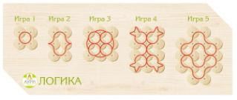 | 21500 | 17200 | https://auri.su/tovar/bizibord-logika/
Игровой набор "ПОВТОРИ" | 450*225мм  фанера березовая, УФ-печать. Задача: повторить в правом окне узор (композицию), составленную в левом окне | 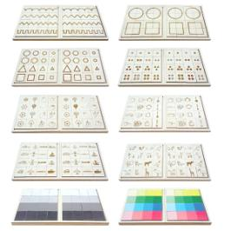 | 36800 | 29440 | https://auri.su/tovar/a-2406-komplekt-taktilnyh-razvivayuschih-paneley-povtori/
Игровая панель ПАМЯТЬ | 700 х 450 х 300 мм.  Материал: дерево, фанера, металл. Напольная панель с вращающимися картинками. УФ-печать. 24 картинки,12 пар животных | 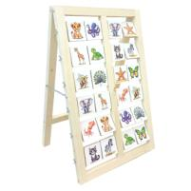 | 12800 | 10240 | https://auri.su/tovar/igrovaya-panel-pamyat/
Развивающая игровая панель "Тени" | 60*45*10см  Закрывается, как книжка.  Молочный акрил (экран). Набор фигурок: 5шт - декорации; 17шт - персонажи | 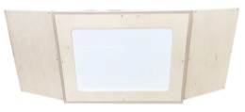  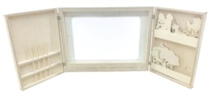 | 42875 | 34300 | https://auri.su/tovar/razvivayuschaya-igrovaya-panel-teni/
Интерактивный световой лабиринт - бродилка "Найди дорогу к домику" | 50*70*10см. Материалы: фанера, лак акриловый, молочный акрил, УФ-печать, интерактивное управление. | 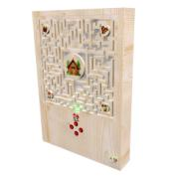 | 35700 | 28560 | https://auri.su/tovar/interaktivnyy-svetovoy-labirint-brodilka-naydi-dorogu-k-domiku/
Настольный лабиринт | Размер: 440*330*100мм  Фанера, акрил прозрачный, деревянные ручки с магнитами | 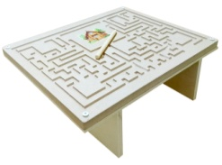 | 6300 | 5040 | https://auri.su/tovar/igrovoy-nastolnyy-labirint/
Комплект развивающих панелей | Размер 40*50см. Количество: 12шт. Материалы: фанера, крепеж металлический, УФ-печать, лак акриловый. | 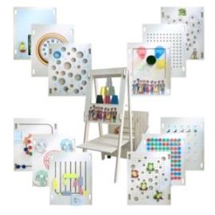 | 43500 | 34800 | https://auri.su/tovar/komplekt-razvivayuschih-paneley/
Игровая стена ГОРОД | Высота 1,3м, длина 3,0м. Материалы: фанера, текстиль, декоративные покрытия, пластик, краска акриловая, лак акриловый | 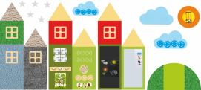 | 67960 | 54368 | https://auri.su/tovar/igrovaya-panel-gorod/
Игровая стена ПДД | Комплект тактильных панелей ПДД  Материалы: фанера, дерево, металл, пластик. Размер: 5,3*2,5м  фанера, дерево, металл, пластик | 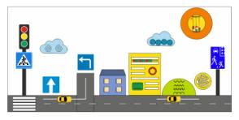 | 94800 | 75840 | https://auri.su/tovar/pdd/
Комплект панелей "Лесная полянка" | Полянка: 140*60см  Травка: Размер: 800 х 300 мм.  Облако: Размер: 850 х 340 мм.  Материал: дерево, УФ печать | 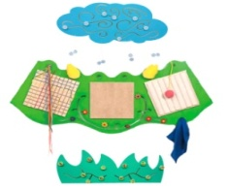 | 52235 | 41788 | https://auri.su/tovar/igrovaya-panel-polyanka/
Декоративно-развивающая панель "Жители леса" | Размер общий габаритный: 6000*1300мм. Материалы: фанера березовая, лак акриловый, УФ-печать |  | 116115 | 92892 | https://auri.su/tovar/dekorativno-razvivayuschaya-panel-zhiteli-lesa/
Декоративно-развивающая панель "Времена года" | Размер каждой панели: 2000*1400мм. фанера, акриловый лак, УФ-печать |  | 143700 | 114800 | https://auri.su/tovar/dekorativno-razvivayuschaya-panel-vremena-goda/
Декоративно-развивающая панель "Летние каникулы" | "Остров": 780*670мм. "Парус":430*570мм.  " Маяк": 570*645мм  "Солнце": 250*250мм |  | 30200 | 24160 | https://auri.su/tovar/dekorativno-razvivayuschaya-panel-letnie-kanikuly/
Декоративно-развивающая панель "Зимние каникулы" | "Санки": 530*530мм  "Ледяной городок": 920*990мм  "Горка": 670*700мм  " Лыжи": 610*510мм  "Луна": 335мм  "Звезда": 130мм (5шт) |  | 40300 | 32240 | https://auri.su/tovar/dekorativno-razvivayuschaya-panel-zimnie-kanikuly/
Декоративно-развивающая панель "Городской парк" | "Прогулка с собакой" - 700*750мм  "Дерево" - 800*840мм. "Скамья с фонарем" - 800*815мм. "Мальчик на роликах" - 310*530мм  Размер облаков: 460*230мм и 285*155мм | 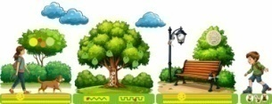 | 41750 | 33400 | https://auri.su/tovar/dekorativno-razvivayuschaya-panel-gorodskoy-park/
Декоративно-развивающая панель "Парк отдыха" | "Колесо обозрения" - 770*670мм. "Фонтан" - 570*610мм. "Киоск с мороженым" - 460*490мм. "Качели" - 620*490мм. Размер облаков: 460*230мм и 285*155мм |  | 42800 | 34240 | https://auri.su/tovar/dekorativno-razvivayuschaya-panel-park-otdyha/
Декоративно-развивающая панель "Зоопарк" | "Белки" - 645*670мм. "Вход в зоопарк" - 1670*880мм. "Озеро" - 465*400мм. "Лев" - 580*580мм. "Обезьянки" - 530*580мм. Солнышко - 300*300мм. Размер облаков: 460*230мм и 285*155мм | 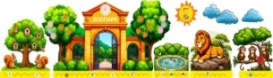 | 89880 | 71904 | https://auri.su/tovar/dekorativno-razvivayuschaya-panel-zoopark/
Декоративно-развивающая панель "Стройка" | "Кран" - 585*700мм  "Здание" - 800*860мм  "Экскаватор" - 410*505мм  Бетономешалка" - 400*400мм  Игровой элемент "Стена" - 550*400мм | 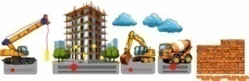 | 64200 | 51360 | https://auri.su/tovar/dekorativno-razvivayuschaya-panel-stroyka/
Декоративно-развивающая панель "Пожарная часть" | Общий размер: 6*2,5м  Блоки: пожарная часть 1,9*1,12м; водонапорная башня 1,8*1,8м; пожарная машина 1,5*0,64м; пожарный 0,8*0,37м; дерево со скамейкой 1,0*0,9м; облака, солнце 0,4*0,4м. Фанера березовая, УФ-печать, фрезерная резка |  | 19700 | 15760 | https://auri.su/tovar/katalog-razvivayushchie-moduli-rm-015-vremena-goda/
Стойка для метания | Размер 75*54см. Фанера, УФ-печать. | 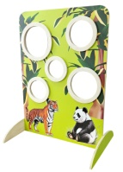 | 9500 | 7600 | https://auri.su/tovar/stoyka-dlya-metaniya/
Декоративные элементы ЗВЁЗДЫ | Размер: 250*238мм. Фанера, УФ-печать |  | 3420 | 2736 | https://auri.su/tovar/dekorativnye-elementy-zvyozdy/
Декоративные элементы ОБЛАКА | Размер: 550*314мм. Фанера, УФ-печать |  | 3700 | 2960 | https://auri.su/tovar/dekorativnye-elementy-oblaka/
Тактильная развивающая панель "Времена года" | Размер: 160*120см. Панель состоит из двух частей, что позволяет крепить ее как на одной стене, так и в углу. 95 листьев и цветов | 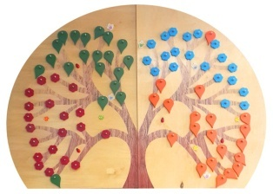 | 25000 | 20000 | https://auri.su/tovar/taktilnaya-razvivayuschaya-panel-vremena-goda/
Зеркальный лаз | Размер: 500*500*600мм  Фанера, зеркальный пластик, зеленый ковер "Искусственная трава" | 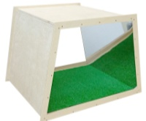 | 23700 | 18960 | https://auri.su/tovar/igrovoy-modul-zerkalnyy-laz/
Крестики-нолики | Размер: 630*630мм.  Фанера, металл, магниты, УФ-печать | 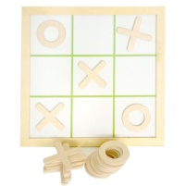 | 9200 | 7360 | https://auri.su/tovar/igrovaya-panel-krestiki-noliki/

ИГРОВЫЕ ФИГУРКИ
Набор «Народы России» — 6шт | Набор «6 самых распространенных народов России | 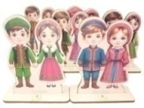 | 1660 | 1328 | https://auri.su/tovar/nabor-narody-rossii-6sht/
Набор «Народы России» — 10шт | Набор «10 народов России численностью менее 500 000. | 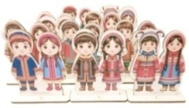 | 2770 | 2216 | https://auri.su/tovar/nabor-narody-rossii-10sht/
Набор «Народы России» — 15шт | Набор «15 народов России численностью менее 1 млн.» | 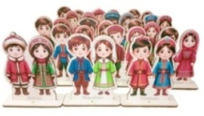 | 4155 | 3324 | https://auri.su/tovar/nabor-narody-rossii-20sht/
Большой набор «Народы России» | Большой набор "Народы России". 31шт |  | 8610 | 6880 | https://auri.su/tovar/bolshoy-nabor-narody-rossii/
Набор "Народы России"  СОСТАВНОЙ | 48 фигурок "Народы России"  24 народа, отдельно мальчик девочка.  Металлическая основа - каркас. Фигурки, состоящие из 3 частей на магнитах крепятся к каркасу. | 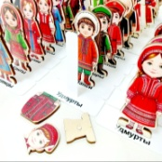 | 39600 | 31680 | https://auri.su/tovar/nabor-narody-rossii-sostavnoy/
Набор фигурок «Семья» | Набор "Семья". 10шт:  Размер таблички: 50*100мм.  Размер подставки: 30*80мм  УФ-печать | 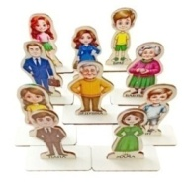 | 1520 | 1216 | https://auri.su/tovar/nabor-semya/
Набор фигурок «Профессии» | Набор "Профессии". 46шт:  50*100мм. Размер подставки: 30*80мм  УФ-печать | 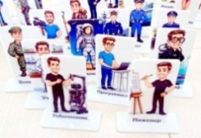 | 9880 | 7904 | https://auri.su/tovar/nabor-professii/
Набор фигурок ЭМОЦИИ | 15 фигурок размером 4,5*10см. У каждой фигурки - подставка. У всех фигурок разные эмоции. | 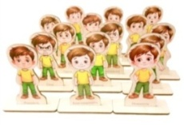 | 2280 | 1824 | https://auri.su/tovar/nabor-figurok-emotsii/

ИГРОВЫЕ КАРТОЧКИ
Набор игровых карточек | Размер: 310*150*120мм  Темы карточек: 1) счет 2) цвет (красный, синий, желтый, зеленый);  3) форма; 4) размер;  5) домашние животные;  6) дикие животные России;  7) дикие животные  8) птицы; 9) фрукты; 10) овощи;  11) ягоды 12) игрушки; 13) транспорт. К каждой группе карточек есть круглая карточка со знаком, обозначающим название группы | 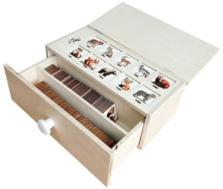 | 8200 | 6500 | https://auri.su/tovar/nabor-igrovyh-kartochek/

ДИДАКТИЧЕСКИЕ СТОЛЫ
Игровой стол «Космический» | Материал: Фанера. Фотопечать. Прозрачный акрил. Металлические шарики, деревянные ручки с магнитами. Металлические телескопические ножки. Размер 60*60см | 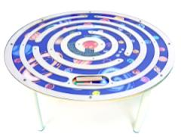 | 14500 | 11600 | https://auri.su/tovar/katalog-razvivayushchie-moduli-sp-021-stol-kosmicheskiy/
Дидактический стол | Размер 60*60см  Материалы: фанера, дерево, металл, телескопические металлические ножки. Лак акриловый, краски акриловые | 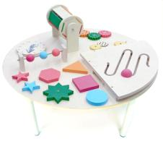 | 14500 | 11600 | https://auri.su/tovar/katalog-razvivayushchie-moduli-sp-022-didakticheskiy-stol/
Игровой стол с бусинами | Диаметр стола: 70см. Высота стола: 60см. Общая высота с учетом игрушек: 80см.  Материалы: фанера, дерево, металл. | 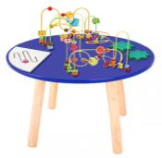 | 15600 | 12480 | https://auri.su/tovar/stol-s-businami/
Игровой стол МЕЛОВОЙ | Материал: Фанера. Покрытие - черная матовая краска для меловых досок. Телескопические ножки металлические.  Размер 60*60см | 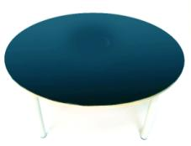 | 8500 | 6800 | https://auri.su/tovar/katalog-razvivayushchie-moduli-sp-020-stol-melovoy/
"СТОЛ-МОЗАИКА" шестигранный | Количество шаров - 72 штуки. 18 - красных, 18 - желтых, 18 - зеленых, 18 - синих. Диаметр 70см. Материалы: фанера, акрил прозрачный | 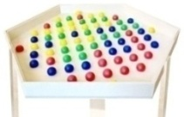 | 15200 | 12160 | https://auri.su/tovar/katalog-razvivayushchie-moduli-rm-011-stol-mozaika/
Музыкальный игровой стол | Размер: 80*80см. На поверхности стола закреплены музыкальные инструменты и игрушки | 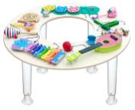 | 15900 | 12720 | https://auri.su/tovar/am-003-muzykalnyy-igrovoy-stol/
Многофункциональный стол-тренажер | Комплекс состоит из тумбы с откидными столами, а также стендов, планшетов и панелей различной тематической направленности.  Размер изделия: В85/Ш120/Г70.  При расправленных панелях Ш 210см. | 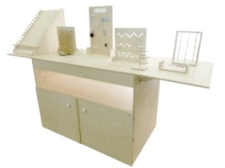 | 99800 | 79840 | https://auri.su/tovar/mnogofunktsionalnyy-stol-trenazher/

ТАКТИЛЬНЫЕ ДОРОЖКИ
Экосенсорная дорожка | Модуль — 50*50 см. Количество модулей — 5 шт; 5 квадратных секций, соединяющихся между собой шип-паз. | 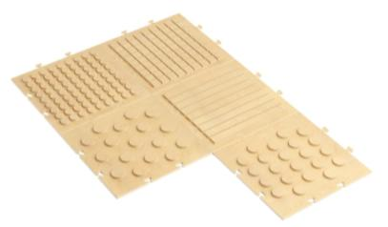 | 24300 | 19440 | https://auri.su/tovar/katalog-sensornaya-integraciya-td-001-ekosensornaya-dorozhka/
Дорожка "КОМБИ-5" | Размер секции - 33*40см  Пластик. полусферы (ПВХ), иск. трава, стеклянная мозаика, керамогранит, фанерные (деревянные) ребра. | 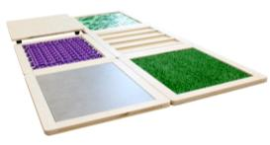 | 12140 | 9712 | https://auri.su/tovar/katalog-sensornaya-integraciya-td-002-dorozhka-kombi-5/
Дорожка "СОЛНЫШКО" | набор деревянных модулей  Количество элементов – 12 шт. 1 элемент: 100см | 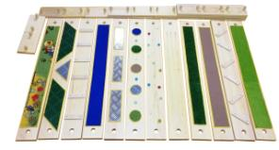 | 23200 | 18560 | https://auri.su/tovar/td-003-taktilnaya-dorozhka-solnyshko/
ТАКТИЛЬНАЯ ДОРОЖКА | 7 модулей с различными наполнителями (камушки, коврики мягкие и жесткие, и др.). Общая длина - 3,5 м. 1 элемент: 30*50 | 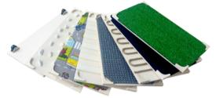 | 11990 | 9592 | https://auri.su/tovar/katalog-sensornaya-integraciya-td-004-taktilnaya-dorozhka/
Дорожка "СОТЫ" | 7 модулей с различными наполнителями (камушки, коврики мягкие и жесткие, и др.). Размер элемента: 600*520мм | 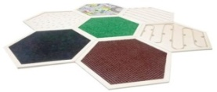 | 21640 | 17312 | https://auri.su/tovar/katalog-sensornaya-integraciya-td-005-taktilnaya-dorozhka-soty/
Балансировочный мостик-5 | В комплекте 10 опорных элементов высотой 4 см (могут вставляться один в другой) + 5 досочек-мостиков. Размер доски: 60*7см | 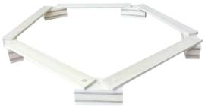 | 5200 | 4160 | https://auri.su/tovar/katalog-sensornaya-integraciya-balansirovochnyy-mostik/
Балансировочный мостик-6 | 6 дощечек размером 60*7,5см. Семь опорных элементов: 5 двойных и 2 одинарных.  Материалы: фанера 12мм, лак акриловый. | 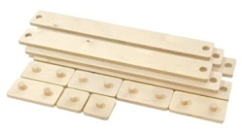 | 6240 | 4992 | https://auri.su/tovar/balansirovochnyy-mostik-6/
Колесо-трансформер тренажер | Материал: фанера, лак, крепеж. 4 части, которые можно скреплять в разной последовательности  Внешний диаметр 130см | 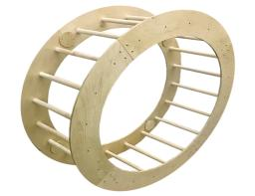 | 19800 | 15840 | https://auri.su/tovar/rm-019-koleso-transformer/
Лестница для упражнений в ходьбе | Габаритный размер: 2165*1300*660мм. Блок с 2 ступеньками - высота ступенек 20см. Блок с 3 ступеньками - высота ступеней 15см  Металл, порошковое окрашивание, фанера, лак. | 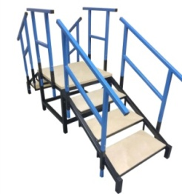 | 62900 | 50320 | https://auri.su/tovar/lestnitsa-dlya-uprazhneniy-v-hodbe/
Дорожка для езды на коляске | Размер: 1,0*3,0м  Сталь с полимерно-порошковым покрытием, пол - влагостойкая многослойная фанера. Количество ячеек 12. Наполнение ячеек различное | 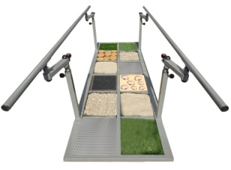 | 165100 | 132080 | https://auri.su/tovar/dorozhka-dlya-ezdy-na-kolyaske/

БАЛАНСИРЫ
Комплект Балансиров  5 в 1 | 4 ручных балансира 33*25,5см  Основа - 51*31,5см фанера, лак акриловый, краска акриловая.  Короб для хранения. | 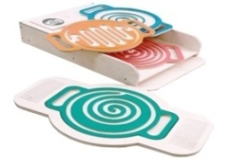 | 15800 | 12640 | https://auri.su/tovar/ks-008-komplekt-balansirov-5-v-1/
Комплект Балансиров  6 в 1 | 5 ручных балансира 33*25,5см  Основа - 51*31,5см фанера, лак акриловый.  Короб для хранения. | 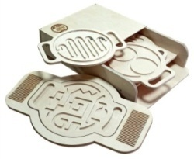 | 17700 | 14160 | https://auri.su/tovar/komplekt-balansirov-6-v-1/
Набор ручных досок - лабиринтов | 50*30см  Набор представляет собой 4 доски. Фанера, лак акриловый | 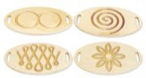 | 11600 | 9280 | https://auri.su/tovar/katalog-sensornaya-integraciya-nabor-dosok-labirintov/
Набор напольных досок - лабиринтов | Размер: 65*45см  Материалы: фанера березовая, лак акриловый | 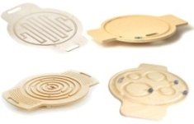 | 11800 | 9440 | https://auri.su/tovar/katalog-sensornaya-integraciya-doska-labirint-1/
Набор балансиров  напольных | Прямоугольный: 50*25см  Овальный: 65*30см  Круглый: 45*45см  Квадратный: 45*45см  фанера, лак акриловый | 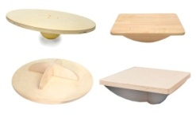 | 11200 | 8960 | https://auri.su/tovar/katalog-sensornaya-integraciya-balansir-platforma-pryamougolnaya/
Балансир СЛЕДОЧКИ | Размер: 50*25*10см  фанера, УФ-печать, лак акриловый | 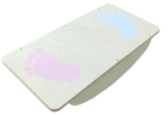 | 2900 | 2320 | https://auri.su/tovar/balansir-sledochki/
Комплект Балансиров "МИКС" | 5 ручных балансира 30*23см  Фанера, лак акриловый, УФ-печать | 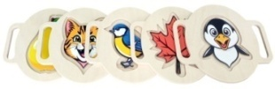 | 16500 | 13200 | https://auri.su/tovar/komplekt-balansirov-miks/

МЕЖПОЛУШАРНЫЕ ДОСКИ
Комплект межполушарных  досок - 6шт | Размер: 50*25см  Материалы: фанера березовая, лак акриловый | 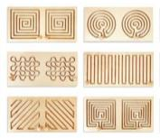 | 11900 | 9520 | https://auri.su/tovar/katalog-sensornaya-integraciya-komplekt-balansirovochnyh-dosok-6sht/
Комплект межполушарных досок - 12шт | Размер: 50*25см  Материалы: фанера березовая, лак акриловый | 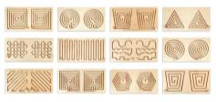 | 21200 | 16960 | https://auri.su/tovar/katalog-sensornaya-integraciya-komplekt-balansirovochnyh-dosok-12sht/

ТАКТИЛЬНЫЕ ЯЧЕЙКИ
Набор из 6 ячеек | Набор из шести ячеек в виде ящичка. В торцевой фасадной - круглое отверстие с мешочком-рукавом. Размер: 25*15*15см | 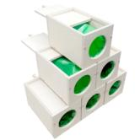 | 17500 | 14000 | https://auri.su/tovar/t-001-taktilnye-yacheyki/
Тактильный модуль из 6 ячеек | Настенная модель. В фасадной части располагаются шесть круглых отверстий внутрь панели. Размер: 120*20*20см | 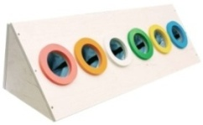 | 9870 | 7896 | https://auri.su/tovar/t-002-yacheyki-taktilnyy-modul-iz-6-yacheek/
Панель тактильные ячейки | В каждом отверстии расположен мешочек. Материал фанера 10 мм., 5 колец диаметром 80 мм. | 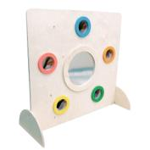 | 9840 | 7872 | https://auri.su/tovar/panel-taktilnye-yacheyki/
Ширма  Тактильные ячейки | Ширма «Тактильные мешочки» состоит из 12 тканевых мешочков  Размер: 70*140см | 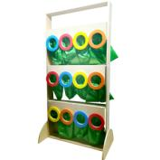 | 18400 | 14720 | https://auri.su/tovar/t-003-shirma-taktilnye-meshochki/
Тактильный ящик | Размер: 40*40*40см  ящик с дверцей, тремя тактильными ячейками и тремя съемными крышками | 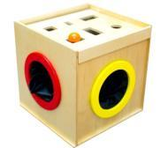 | 8500 | 6800 | https://auri.su/tovar/t-004-taktilnyy-yaschik/
Сенсорный ящик | фанера, текстиль. 50*50*20см  Ящик с крышкой, внутри которого расположены перегородки, разделяющие ящик на 4 зоны. | 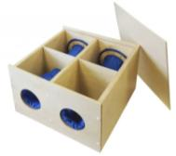 | 7500 | 6000 | https://auri.su/tovar/t-005-sensornyy-yaschik/

АКУСТИЧЕСКИЕ ПАНЕЛИ
Акустическая панель большая | На корпусе множество звуковых и декоративных предметов, музыкальных инструментов. Размер: 120*100см | 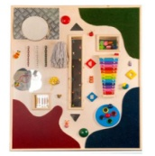 | 16200 | 12960 | https://auri.su/tovar/am-001-akusticheskaya-panel-bolshaya/
Акустическая панель малая | Музыкальный комплекс с красочными звуковыми элементами Размер: 90*50см | 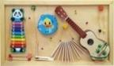 | 12800 | 10240 | https://auri.su/tovar/am-002-akusticheskaya-panel-malaya/
Звуковая панель "Угадай звук" | Нажав на кнопку под красочным изображением животного, ребенок услышит соответствующее звучание.  Размер: 45*48см | 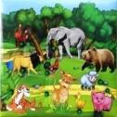 | 10500 | 8400 | https://auri.su/tovar/io-021-ugaday-zvuk/
Звуковая панель "Джунгли" | Панель выполнены в виде мягкого настенного мата с печатью изображения на полотне, на котором расположены кнопки около каждого животного. Нажимая на кнопки, дети будут слышать голоса животных, и учиться различать их. Основа изделия выполнена из древесно-листовых материалов. Размер 70*70см | 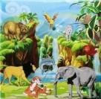 | 12500 | 10000 | https://auri.su/tovar/io-019-dzhungli/
Звуковая панель "Домашние животные" |  | 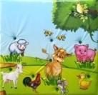 | 12500 | 10000 | https://auri.su/tovar/io-020-domashnie-zhivotnye/
Музыкальный игровой стол | Размер: 80*80см. На поверхности стола закреплены музыкальные инструменты и игрушки |  | 15900 | 12720 | https://auri.su/tovar/am-003-muzykalnyy-igrovoy-stol/

МОЛЬБЕРТЫ
Мольберт настольный прозрачный | 60*70см материал - фанера высокого качества, акрил прозрачный | 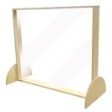 | 6200 | 4960 | https://auri.su/tovar/mt-003-molbert-nastolnyy-prozrachnyy/
Мольберт напольный меловой | 1) L- 34,5см  2) h рабочего поля 34,5см  3) Ножки 35,5см. 4) фанера березовая 5) Лак акриловый, краска черная для меловых досок. | 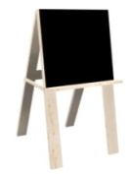 | 6400 | 5120 | https://auri.su/tovar/molbert-napolnyy-melovoy/
Мольберт магнитно-маркерный меловой двухсторонний | Размер - 136*57см  Регулируется по высоте. С полочкой для мелков, маркеров. Массив дерева, фанера, металл. Черная -меловая. Металл/ белая поверхность магнитно-маркерная | 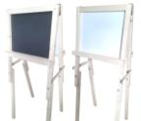 | 9100 | 7280 | https://auri.su/tovar/mt-004-molbert-dvuhstoronniy-magnitno-markernyy/
Мольберт напольный прозрачный | Односторонний. 40*100см  материал - фанера высокого качества, акрил прозрачный | 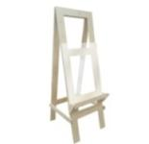 | 10200 | 8160 | https://auri.su/tovar/mt-001-molbert-napolnyy-odnostoronniy/

МАГНИТНЫЕ ДОСКИ
Магнитное игровое панно "Космос" | Размер: 40*40см. Металл.основа с печатью космического пейзажа. Фигурки: пластик с печатью, магнит, 12 фигурок планет. 10 звездочек  2 ракеты | 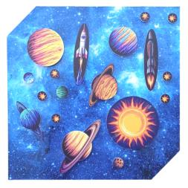 | 6500 | 5200 | https://auri.su/tovar/magnitnoe-igrovoe-panno-kosmos/
Магнитно-маркерные доски "Зоопарк" | 6шт: медведь, лев, крокодил, заяц, волк, лиса. Ширина: 25см  Фигурка: молочный пластик с печатью изображения.  Поле для рисования: магнитно-маркерная пленка. В наборе: губка и маркер | 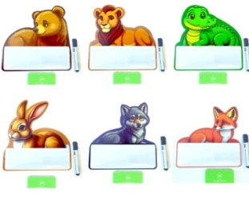 | 15000 | 12000 | https://auri.su/tovar/magnitnaya-doska-lisa/
Магнитно-меловые доски "Зоопарк" | 6шт: медведь, лев, крокодил, заяц, волк, лиса. Ширина: 25см  Фигурка: молочный пластик с фотопечатью изображения.  Поле для рисования: магнитно-меловая пленка. В наборе: мелок и тряпочка для стирания. | 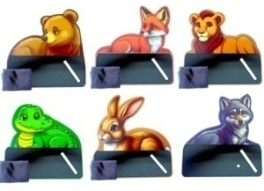 | 15000 | 12000 | https://auri.su/tovar/magnitno-melovaya-doska-lisa/

ШАТРЫ
"ВОЛШЕБНЫЙ ШАТЕР" | Материалы: фанера, искусственная кожа, поролон, оксфорд, сеть светодиодная.  Мягкие напольные маты. 150*150*135см | 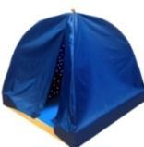 | 34540 | 27632 | https://auri.su/tovar/rm-017-volshebnyy-shater/
"ВОЛШЕБНЫЙ ШАТЕР"  с колонной и подушками | Размер: 150*150*135см. Dоздушно-пузырьковая трубка h 100 d10 см, мягкий напольный мат, подушки 6 шт., светодиодная сеть. Фанера, иск. кожа, поролон, оксфорд | 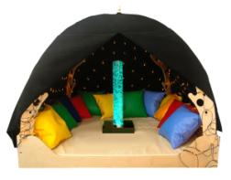 | 59212 | 47369 | https://auri.su/tovar/katalog-razvivayushchie-moduli-rm-018-volshebnyy-shater-s-kolonnoy-i-podushkami/

ИГРЫ
Корнхол | 75*40*20см. Отверстие 20см  Правила – необходимо с расстояния 5 метров забросить мешочек с крупой в лузу, расположенную на наклонной доске (игровом поле). | 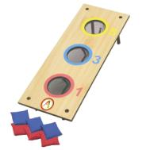 | 11600 | 9280 | https://auri.su/tovar/igra-kornhol/
Мишень с липучками | мягкий безопасный аналог игры «Дартс» на основе липкой, контактной ленты. В комплекте: поле (78 x 78 см) — 1 шт, мягкий шарик с липучкой (d = 10 см) — 8 шт. | 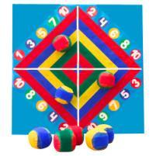 | 9270 | 7416 | https://auri.su/tovar/mishen-s-lipuchkami/
Деревянный балансир | 30 разных фигурок котиков, разных размеров. От 3 до 5см. Цель игры - выстроить устойчивую пирамидку из фигурок. Фанера, лак | 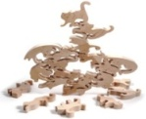 | 5500 | 4400 | https://auri.su/tovar/derevyannyy-balansir/
Тетрис настенный магнитный | Материал: металл, фанера, магниты. УФ-печать. Размер: 88х60 см. Деревянные детали разных форм, цветов и размеров — 40 штук. | 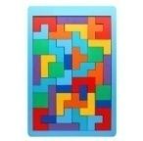 | 13200 | 10560 | https://auri.su/tovar/tetris-nastennaya-magnitnaya-igra/
Блоки тетрис | Размер основания: 56*26см  6 видов блоков разной формы. Всего 12 блоков. Размер клетки блока - 5*5см. Материалы: фанера, краски и лак акриловые. | 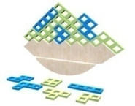 | 6500 | 5200 | https://auri.su/tovar/igra-bloki-tetris/
Шарогон | Размер: 30*30*10см. В комплекте 4 цветных шарика  Материалы: дерево, фанера, краска акриловая, лак акриловый | 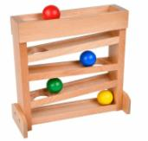 | 4500 | 3600 | https://auri.su/tovar/sharogon/

ИГРОВЫЕ СТЕНКИ
Игровая стенка | 2050*2150*520мм. Мяг. зона для игр, полки для хранения, для игрушек. Материалы: фанера, рогожка, поролон | 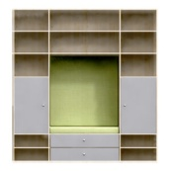 | 49500 | 39600 | https://auri.su/tovar/igrovaya-stenka/

КОМПЛЕКТЫ ИГРОВОЙ КОМНАТЫ
Комната развития AURI |  | 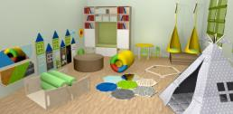 | 273430 | 222924 | https://auri.su/tovar/komnata-razvitiya-auri/
Комната развития AURI Зоопарк |  | 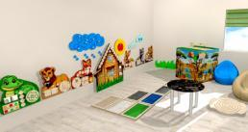 | 175787 | 141629 | https://auri.su/tovar/komnata-razvitiya-auri-zoopark/
Комната патриотического воспитания |  | 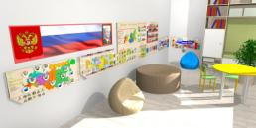 | 327010 | 261608 | https://auri.su/tovar/komnata-patrioticheskogo-vospitaniya-auri/

УЛИЧНЫЕ БИЗИБОРДЫ
Уличный бизиборд Алфавит | 800*600мм  Металлические закладные для цементирования  Материалы: массив сосны, фанера березовая, лак акриловый, УФ-печать, металл | 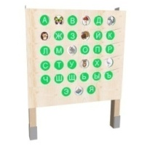 | 63500 | 50800 | https://auri.su/tovar/ulichnyy-bizibord-alfavit/
Уличный бизиборд Цифры | 800*600мм  Металлические закладные для цементирования  Материалы: массив сосны, фанера березовая, лак акриловый, краска акриловая, УФ-печать, металл | 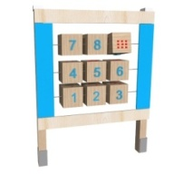 | 53900 | 43120 | https://auri.su/tovar/ulichnyy-bizibord-tsifry/
Уличный бизиборд Магазин | 800*600мм  Металлические закладные для цементирования  Материалы: массив сосны, фанера березовая, лак, УФ-печать, металл | 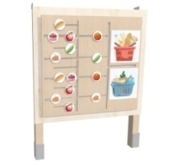 | 49300 | 39440 | https://auri.su/tovar/ulichnyy-bizibord-magazin/
Уличный бизиборд Садовод | 800*600мм  Металлические закладные для цементирования  Материалы: массив сосны, фанера березовая, лак акриловый, металл, краски акриловые, УФ-печать | 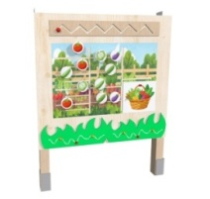 | 49300 | 39440 | https://auri.su/tovar/ulichnyy-bizibord-sadovod/
Уличный бизиборд Слова | 800*600мм  Металлические закладные для цементирования  Материалы: массив сосны, фанера березовая, лак акриловый, краска акриловая, УФ-печать, металл | 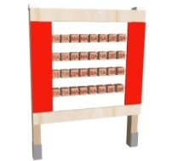 | 53900 | 43120 | https://auri.su/tovar/ulichnyy-bizibord-slova/
Уличный бизиборд Счёты | 800*600мм  Материалы: массив сосны, фанера березовая, лак акриловый, массив липы, металл | 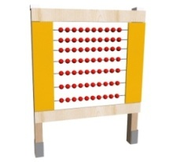 | 45200 | 36160 | https://auri.su/tovar/ulichnyy-bizibord-schyoty/
Уличный бизиборд Шестерёнки | 800*600мм  Металлические закладные для цементирования  Материалы: массив сосны, фанера березовая, лак, краска, металл  Комплект шестеренок | 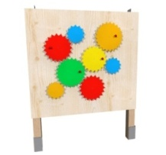 | 45200 | 36160 | https://auri.su/tovar/ulichnyy-bizibord-shesteryonki/
Уличный бизиборд Песок | 800*600мм  Металлические закладные для цементирования  Материалы: массив сосны, фанера березовая, лак акриловый, краска акриловая, бисер, металл, прозрачный акрил | 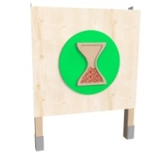 | 45200 | 36160 | https://auri.su/tovar/ulichnyy-bizibord-pesok/

Будем рады сотрудничеству!


